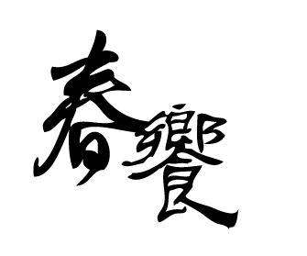第八屆星光舞台

甄選公告

|  |  |  |
| --- | --- | --- |
| 編號 | 入選表演團體 | 備註 |
|  | 101-林稚芸 |  |
|  | 104-謝羽喬 |  |
|  | 307-莊玉琳 |  |
|  | 211-張玄楷 |  |
|  | 310-許芳旖 |  |
|  | 204-日卉姍 |  |
|  | 202-陳品熏 |  |
|  | 105-李承叡 |  |
|  | 102-吳悅同 |  |
|  | 206-黃姸愷 |  |
|  | 208-廖家嘉 |  |
|  | 104-劉秉睿 |  |

恭喜以上入選團體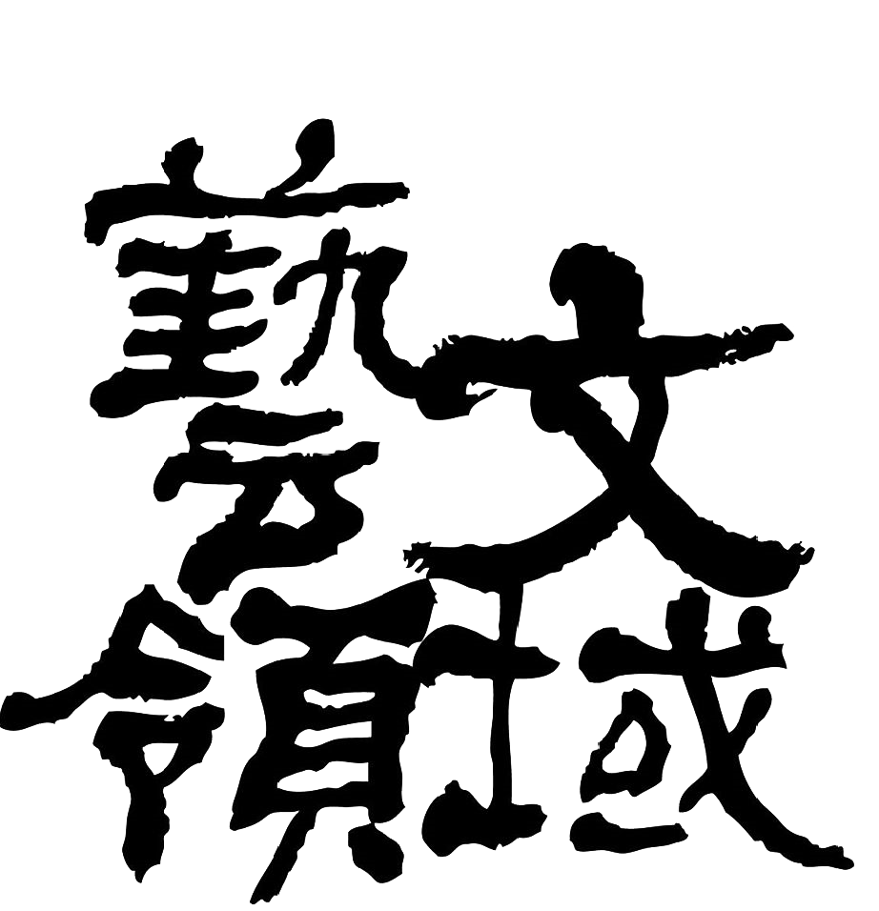

★請以上入選團體於4/22(五)中午12:35分表演教室集合。

★集合時以負責人為主，若無法前來請派代表，缺席者取消資格。

★以上團體須經過訓練觀察期，待正式驗收後公告正式演出名單。

★訓練期安排或其他未盡事宜，以教務處及藝術領域公告為主。